**Phụ lục 3: NỘI DUNG HƯỚNG DẪN TUYÊN TRUYỀN, TẬP HUẤN KIẾN THỨC, KỸ NĂNG VỀ PCCC VÀ CNCH ĐỐI VỚI HỘ GIA ĐÌNH**

**I. Trách nhiệm chủ hộ gia đình, chủ hộ kinh doanh, cá nhân**

Trách nhiệm PCCC của chủ hộ gia đình, cá nhân được quy định tại Điều 5 Luật PCCC, cụ thể:

**1.** Đối với chủ hộ gia đình

- Chủ động tìm hiểu, nắm bắt các quy định pháp luật, kiến thức, kỹ năng cơ bản về PCCC và CNCH;

- Tuyên truyền, phổ biến kiến thức, kỹ năng về PCCC và CNCH; đôn đốc, nhắc nhở thành viên trong gia đình, người làm việc trong nhà thực hiện các quy định của pháp luật về PCCC;

- Thường xuyên tổ chức tự kiểm tra để kịp thời phát hiện và khắc phục ngay những thiếu sót, nguy cơ gây cháy, nổ trong hộ gia đình (Điều 16 Nghị định số 136/2020/NĐ-CP).

- Thực hiện và duy trì các điều kiện an toàn về PCCC và CNCH đối với hộ gia đình theo quy định tại Điều 7 Nghị định số 136/2020/NĐ-CP.

+ Nhà ở phải bố trí hệ thống điện, bếp đun nấu, nơi thờ cúng bảo đảm an toàn; các chất dễ cháy, nổ phải để xa nguồn lửa, nguồn nhiệt; chuẩn bị các điều kiện, phương tiện để sẵn sàng chữa cháy.

+ Hộ gia đình để ở kết hợp sản xuất, kinh doanh:

\* Có nội quy về PCCC, về sử dụng điện, sử dụng lửa và các chất dễ cháy, nổ phù hợp với quy chuẩn, tiêu chuẩn kỹ thuật về PCCC hoặc theo quy định của Bộ Công an. Lắp đặt hệ thống đèn chỉ dẫn thoát nạn và đèn chiếu sáng sự cố phù hợp với từng khu vực.

\* Có giải pháp thoát nạn, ngăn cháy lan, ngăn khói giữa các khu vực sinh sống với khu vực sản xuất, kinh doanh;

\* Hàng hóa sắp xếp bảo đảm không chắn vào hành lang, cầu thang, lối di chuyển của các thành viên trong gia đình. Bố trí khu vực để hàng hóa không gây cản trở lối và đường thoát nạn;

\* Các điều kiện về an toàn PCCC phải được tổ chức thực hiện và duy trì trong suốt quá trình hoạt động.

+ Hộ gia đình để ở kết hợp sản xuất, kinh doanh đã được cấp Giấy chứng nhận đăng ký doanh nghiệp phải bảo đảm điều kiện an toàn PCCC tương ứng với loại hình cơ sở theo quy định tại Điều 5 Nghị định số 136/2020/NĐ-CP.

- Phối hợp với cơ quan, tổ chức và hộ gia đình khác trong việc bảo đảm điều kiện an toàn về PCCC và CNCH; quản lý chặt chẽ và sử dụng an toàn chất dễ gây cháy, nổ.

+ Thực hiện các nội quy, quy định về PCCC, sử dụng điện, sử dụng lửa và các chất dễ cháy, nổ tại khu dân cư (Điều 6 Nghị định số 136/2020/NĐ-CP).

+ Tham gia lực lượng dân phòng, xây dựng phong trào, mô hình an toàn PCCC tại khu dân cư.

+ Tham gia thực tập phương án chữa cháy, chữa cháy tại khu dân cư khi được cơ người có thẩm quyền huy động.

- Xây dựng phương án thoát nạn an toàn tại hộ gia đình; hướng dẫn và phổ biến cho cá nhân sinh sống, làm việc tại hộ gia đình; tổ chức thực tập để chủ động xử lý khi có tình huống xảy ra.

**2.** Đối với cá nhân (thành viên, người làm việc trong hộ gia đình)

- Chủ động tìm hiểu, nắm bắt các quy định pháp luật, kiến thức, kỹ năng cơ bản về PCCC và CNCH;

- Chấp hành quy định, nội quy, yêu cầu về PCCC và CNCH của chủ hộ gia đình.

- Tuân thủ pháp luật và nắm vững kiến thức cần thiết về PCCC và CNCH; biết sử dụng dụng cụ, phương tiện PCCC thông dụng.

- Bảo đảm an toàn về PCCC trong quá trình sử dụng nguồn lửa, nguồn nhiệt, thiết bị, dụng cụ sinh lửa, sinh nhiệt và trong bảo quản, sử dụng chất cháy.

- Ngăn chặn nguy cơ trực tiếp phát sinh cháy, hành vi vi phạm quy định an toàn về PCCC.

- Thực hiện và duy trì đầy đủ các điều kiện an toàn đối với hộ gia đình.

**II. Một số nguy cơ cháy, nổ trong hộ gia đình**

**1.** Trong bố trí, sắp xếp phương tiện, vật dụng

- Để ô tô, xe máy chung với các vật dụng dễ cháy, nổ; bếp, bàn thờ, các thiết bị điện (máy bơm nước, tủ lạnh…).

- Để vật dụng, thiết bị, hóa chất dễ cháy gần nơi sử dụng ngọn lửa trần (bếp, đèn dầu, nến..); để gần hoặc phủ lên ổ cắm điện, aptomat, cầu dao, thiết bị điện (động cơ điện, máy bơm, quạt, bếp điện, máy sưởi, bóng đèn…).

- Tích trữ số lượng lớn xăng, dầu, gas, hóa chất dễ cháy trong nhà.

**[2.](file:///C:\\Users\\MinhDuc03\\Desktop\\Đề%20cương%20tuyen%20truyền%20đề%20án\\ĐỀ%20CƯƠNG%20TÀI%20LIỆU%20TUYÊN%20TRUYỀN%20phục%20vụ%20đề%20án.docx" \l "_Toc41289784)** [Trong](file:///C:\\Users\\MinhDuc03\\Desktop\\Đề%20cương%20tuyen%20truyền%20đề%20án\\ĐỀ%20CƯƠNG%20TÀI%20LIỆU%20TUYÊN%20TRUYỀN%20phục%20vụ%20đề%20án.docx" \l "_Toc41289784) lắp đặt, sử dụng hệ thống, thiết bị điện

2.1. Cháy do chập điện trong một số trường hợp sau:

- Dây dẫn được lắp đặt, sử dụng lâu ngày, trong môi trường có hóa chất ăn mòn, ẩm ướt, có nhiệt độ cao, bị kéo căng liên tục làm lớp vỏ cách điện bị lão hóa, mất khả năng cách điện…

- Sử dụng dây thép, đinh để buộc, giữ cố định dây dẫn làm hỏng lớp cách điện.

- Đấu nối dây dẫn, vào thiết bị, máy móc không đúng kỹ thuật (mối nối lỏng, hở; 02 mối nối đặt gần nhau, không bảo đảm cách điện).

- Ổ cắm và phích cắm không tương thích với nhau (quá lỏng hay qua chặt), có thể dẫn đến tình trạng bị hở điện và gây chập điện cục bộ. Để dây dẫn của ổ cắm, thiết bị điện gần nguồn lửa, nguồn nhiệt trong thời gian dài làm hỏng lớp cách điện.

- Động cơ điện (máy bơm, máy giặt, quạt…): Các cuộn dây không đảm bảo tiêu chuẩn cách điện; sử dụng lâu ngày bị lão hoá...

2.2. Cháy do dòng điện quá tải trong một số trường hợp sau:

- Sử dụng dây dẫn điện có tiết diện nhỏ hơn so với công suất của các thiết bị điện.

- Cắm nhiều thiết bị điện cùng một lúc vào một ổ cắm; tự ý tăng thêm thiết bị điện có công suất lớn (máy điều hoà nhiệt độ, bình nước nóng, bếp điện…), không tính toán, cải tạo lại hệ thống dây dẫn, thiết bị đóng ngắt hiện hữu của nhà.

- Không lắp các thiết bị đóng cắt tự động (áptômat, cầu chì...) tại các tầng, khu vực, thiết bị tiêu thụ điện có công suất lớn hoặc có lắp đặt nhưng không đúng quy định.

- Sử dụng động cơ điện không bảo đảm yêu cầu về công suất của dây chuyền công nghệ; thiết bị điện hoạt động liên tục trong thời gian dài không bảo đảm yêu cầu kỹ thuật.

- Động cơ đang hoạt động bị kẹt, quay chậm hoặc dừng quay nhưng không được ngắt điện.

2.3. Cháy do sự truyền nhiệt của thiết bị điện trong một số trường hợp sau:

- Đặt dây dẫn, ổ cắm, thiết bị điện có sinh nhiệt (động cơ điện, máy bơm, quạt, bếp điện, máy sưởi, bóng đèn…) gần hoặc bên trên, bên trong các vật dụng, thiết bị làm bằng vật liệu cháy được; trong khu vực đặt bình khí gas, ô tô, xe máy, can, bình chứa xăng, dầu không có biện pháp ngăn cách.

- Để bụi bám vào bên trong thiết bị và lớp vỏ ngoài của thiết bị điện (không thường xuyên vệ sinh thiết bị điện).

2.4. Cháy do một số trường hợp khác

- Sử dụng dây dẫn, thiết bị điện kém chất lượng, không có nguồn gốc, xuất xứ rõ ràng.

- Không kiểm tra, bảo dưỡng thường xuyên hệ thống, thiết bị điện, dẫn đến sự cố kỹ thuật trong quá trình hoạt động.

- Sạc điện thoại, máy tính, xe đạp điện, xe máy điện qua đêm.

**3.** [Trong bảo quản và sử dụng khí đốt hóa lỏng (gas)](file:///C:\Users\MinhDuc03\Desktop\Đề%20cương%20tuyen%20truyền%20đề%20án\ĐỀ%20CƯƠNG%20TÀI%20LIỆU%20TUYÊN%20TRUYỀN%20phục%20vụ%20đề%20án.docx#_Toc41289788)

- Bếp đun, bình gas được bố trí, sử dụng trong gian phòng, buồng kín, không bảo đảm thông thoáng, có nguy cơ tích tụ khí gas lâu ngày.

- Vị trí đặt bình gas, bếp gas không bằng phẳng, vững chắc dẫn đến bị đổ, xê dịch bình, bếp…; đặt gần hoặc bên trên các vật dụng dễ cháy hoặc gần nguồn lửa, nguồn nhiệt, thiết bị sinh lửa, sinh nhiệt.

- Khi đun nấu không trông coi để lửa bếp bị tắt nhưng van vẫn mở, khí gas rò rỉ ra ngoài; thay bình gas, di chuyển bình gas, bếp nhưng không tắt bếp; để bình gas, dây dẫn sát với nguồn lửa.

- Không thường xuyên vệ sinh bếp, bình gas, kiểm tra rò rỉ khí gas (bằng nước xà phòng), không phát điện được hư hỏng, rò rỉ khí gas.

- Tồn chứa, dự trữ thêm bình gas trong khu vực bếp đun.

- Sử dụng bếp, dây dẫn, van xả khí, bình gas không có nguồn gốc, xuất xứ rõ ràng, không bảo đảm chất lượng.

**4.** Trong tồn chứa, sử dụng xăng dầu

- Tích trữ xăng, dầu trong nhà (cấp cho máy phát điện, máy bơm, thiết bị khác sử dụng nhiên liệu xăng, dầu) chung với các vật dụng khác ở tầng hầm hoặc tầng 1 của nhà; trong khu vực để ô tô, xe máy, máy phát điện, thiết bị điện có khả năng sinh lửa, sinh nhiệt.

- Xăng dầu được tích trữ trong các can nhựa hoặc thiết bị chứa không phù hợp, dễ dẫn đến hiện tượng bị hư hỏng hoặc do va đập làm vỡ, thủng thiết bị chứa, xăng dầu rò rỉ ra ngoài tạo thành môi trường nguy hiểm cháy, nổ, đặc biệt là trong không gian kín, hẹp.

- Sang, chiết xăng thủ công bằng cách đổ từ can lớn sang các chai nhỏ (1-2 lít) rồi tiếp tục rót vào phương tiện, thiết bị làm chảy tràn ra ngoài hoặc phát sinh tia lửa gây cháy, nổ.

- Rót trực tiếp xăng, dầu vào phương tiện, thiết bị, bếp khi đang hoạt động, đun nấu.

**5.** Trong thực hiện hàn, cắt kim loại

- Không thực hiện vệ sinh sạch sẽ các khoang, thùng, két, ống, chai, téc chứa xăng, dầu, khí dễ cháy, nổ và đo nồng độ hơi bên trong (đảm bảo dưới nồng độ nguy hiểm cháy, nổ) trước khi hàn hàn, cắt.

- Hàn cắt kim loại không có biện pháp che chắn an toàn hoặc, để vật dụng, hàng hóa dễ cháy gần, bên dưới khu vực hàn (khoảng cách an toàn tối thiểu 10m); không có người trông coi.

**6.** Trong sử dụng nguồn lửa, nguồn nhiệt

- Để vật dụng, hóa chất dễ cháy gần khu vực sử dụng nguồn lửa trần (bếp gas, bếp dầu, bếp than…); thiết bị sinh lửa, sinh nhiệt (động cơ điện, bàn là, máy sưởi, bóng điện).

- Bố trí bàn thờ phía trên các vật dụng, chất dễ cháy, ô tô, xe máy; đốt vàng mã không đúng nơi quy định, không có biện pháp che chắn dẫn đến tàn lửa, phát tán vào thiết bị, đồ dùng, vật liệu dễ cháy, cháy được.

- Bếp đun nấu không được vệ sinh thường xuyên, dầu, mỡ bám dính lên tường, hút mùi trở thành đường lan truyền cháy.

- Sử dụng bàn là, máy sấy, máy sưởi, quạt sưởi… không đúng quy định, không ngắt điện khi không sử dụng, để gần vật dụng dễ cháy; hút thuốc, bỏ tàn thuốc đang cháy không đúng nơi quy định.

- Để trẻ em tự ý sử dụng diêm, bật lửa, nến, đốt giấy, bàn là, bếp điện trong nhà.

**7.** Nguy cơ cháy tại khu vực sản xuất, kinh doanh

Ngoài các nguy cơ xảy ra cháy, nổ tại hộ gia đình nêu trên, đối với khu vực sản xuất, kinh doanh tiềm ẩn một số nguy cơ sau:

- Sản xuất, kinh doanh, tồn chứa các chất khí, chất lỏng cháy, vật liệu dễ bắt cháy, trong hộ gia đình.

- Sắp xếp, bảo quản vật tư, hàng hóa không bảo đảm yêu cầu ngăn cháy lan (không để trên bục kệ, giá hoặc chồng đống…). Để hàng hóa, hóa chất dễ cháy hoặc dễ bắt cháy gần các thiết bị điện có khả năng sinh nhiệt như bóng đèn, ổ cắm, cầu dao…

- Bố trí nơi đun nấu, thờ cúng trong khu vực sản xuất, kinh doanh, bảo quản vật tư, hàng hóa cháy được.

- Hệ thống điện không được tách riêng cho khu vực sản xuất, kinh doanh và khu vực để ở, không bảo đảm đủ công suất tiêu thụ; lắp đặt, câu mắc dây dẫn cấp cho thiết bị điện không bảo đảm an toàn; vị trí đặt các thiết bị, dây chuyền công nghệ không bảo đảm khoảng cách an toàn PCCC đến vật tư, hàng hóa.

- Không thường xuyên vệ sinh công nghiệp, để bụi bám vào các thiết bị, máy móc, ổ cắm, cầu dao điện; không kiểm tra, bảo dưỡng định kỳ máy móc, dây chuyền công nghệ dẫn đến sự cố kỹ thuật trong quá trình hoạt động.

**III. Biện pháp phòng cháy đối với hộ gia đình**

**1.** Về bố trí mặt bằng sử dụng

- Khu vực để ô tô, xe máy, máy phát điện dự phòng cần được ngăn cách với khu vực để ở, sản xuất, kinh doanh, nguồn lửa, nguồn nhiệt. Không nên bảo quản, tích trữ số lượng lớn xăng, dầu, hóa chất dễ cháy, nổ… trong nhà.

- Khu vực thờ cúng: Vách, trần nhà nên sử dụng vật liệu không cháy hoặc khó cháy; đèn, bát hương, nến khi thắp cần đặt chắc chắn trên mặt phẳng để tránh bị đổ vỡ, trường hợp đặt trên vật dụng khác thì nên sử dụng vật dụng là loại không cháy hoặc khó cháy (miếng lót bằng kim loại, bát, đĩa, cốc...); không nên thắp đèn hương, nến, đèn cầy khi đi ngủ hoặc không có người ở nhà.

**2.** Xây dựng phương án thoát nạn an toàn của nhà:

- Nhà từ 02 tầng trở lên có 01 lối thoát nạn, cần bố trí thêm lối ra thoát nạn thứ 2 (cầu thang sắt ngoài nhà, ống tụt hoặc thang dây, dây thả chậm đặt tại ban công, lô gia, sân thượng; lối sang mái của nhà bên cạnh để thoát nạn trong trường hợp khẩn cấp).

- Lối đi, lối thoát nạn trong nhà, lối ra khẩn cấp:

+ Cửa đi ra ngoài nhà tại tầng 1 nên sử dụng cửa có bản lề (cửa cánh), hạn  
chế lắp đặt cửa trượt, cửa cuốn; quy định rõ vị trí để chìa khóa trong nhà để kịp thời mở cửa khi xảy ra sự cố cháy, nổ. Trường hợp, lắp đặt cửa cuốn thì cần có bộ lưu điện và bộ tời bằng tay để mở cửa khi mất điện hoặc động cơ bị hỏng.

+ Cầu thang bộ thoát nạn trong nhà cần sử dụng vật liệu không cháy hoặc  
khó cháy; hạn chế cầu thang xoắn ốc.

+ Không lắp đặt các thiết bị, vật dụng nhô ra khỏi mặt tường ở độ cao dưới 2m trên đường, lối thoát nạn, cầu thang thoát nạn.

+ Tại lô gia, ban công có lắp đặt lồng sắt, lưới sắt cần bố trí ô cửa để thoát nạn khi có cháy, nổ (kích thước khoảng 0,6mx0,6m).

+ Đối với tầng mái (sân thượng), có lối lên từ tầng dưới qua cầu  
thang hoặc ô cửa có kích thước tối thiểu (0,6x0,6)m để người di chuyển lên mái, thoát nạn sang nhà bên cạnh.

**3.** Sắp xếp vật dụng trong hộ gia đình:

- Không để phương tiện, hàng hóa, đồ dùng, vật liệu dễ cháy hoặc nguồn lửa, nguồn nhiệt trên hành lang, lối thoát nạn, cầu thang thoát nạn của nhà.

- Sắp xếp vật dụng, nội thất trong nhà phải gọn gàng, không để gần nguồn lửa, nguồn nhiệt, ổ cắm điện, aptomat, cầu dao, thiết bị tiêu thụ điện có sinh nhiệt…; khu vực bảo quản, sử dụng khí gas, xăng, dầu phải bảo đảm thông thoáng, cách xa nguồn lửa, nguồn nhiệt.

**4.** Phòng cháy trong sử dụng hệ thống, thiết bị điện trong nhà:

- Tính toán lắp đặt hệ thống điện bảo đảm tiêu chuẩn và các yêu cầu quy định; đủ công suất tiêu thụ của các thiết bị điện; có thiết bị bảo vệ, đóng ngắt chung cho hệ thống, từng tầng, nhánh và thiết bị tiêu thụ điện có công suất tiêu thụ lớn. Trường hợp lắp đặt thêm các thiết bị tiêu thụ cần tính toán tổng thể công suất của hệ thống điện để tránh quá tải và không tự ý câu mắc dây dẫn cấp cho thiết bị; vị trí thiết bị điện phải bảo đảm khoảng cách PCCC.

- Lựa chọn dây dẫn điện có tiết diện phù hợp với công suất tiêu thụ của thiết bị điện; dây dẫn được đi trong ống gen bảo vệ, không đi bên trong, dưới các vật dụng, vật liệu trang trí nội thất dễ cháy.

- Các mối nối dây dẫn điện phải đảm bảo đúng kỹ thuật (nối so le và được quấn băng cách điện); không câu móc, đấu nối điện tùy tiện; không luồn dây điện qua mái lá, mái tôn; không cắm dây dẫn trực tiếp vào ổ cắm.

- Không sử dụng nhiều thiết bị điện có công suất lớn vào cùng một ổ cắm.

- Không nên sạc điện thoại, máy tính, xe đạp điện, xe máy điện qua đêm.

- Trước khi đi ngủ hoặc ra khỏi nhà tắt các thiết bị điện không cần thiết.

- Không để thiết bị điện có sinh nhiệt trong quá trình hoạt động trên vật dụng, gần các thiết bị, vật dụng dễ cháy; để vật liệu dễ cháy phủ lên dây dẫn, ổ cắm, cầu dao, các thiết bị điện…; không phơi, sấy quần, áo trực tiếp lên đèn, quạt sưởi, bếp điện, ấm điện...

- Máy phát điện không được bố trí trong khu vực có không gian kín, ẩm ướt; gian phòng có người ở; gần các vật dụng, hóa chất dễ cháy, nguồn lửa, nguồn nhiệt.

- Thường xuyên kiểm tra, bảo dưỡng sửa chữa, thay thế các thiết bị điện hư hỏng, không đảm bảo an toàn.

- Không để bếp gas trực tiếp phía trên, gần thiết bị, vật dụng dễ cháy; không để chai chứa dầu ăn, bình khí nén, bình gas mini gần bếp.

**5.** Phòng cháy trong bảo quản và sử dụng gas

5.1. Khu vực bảo quản, sử dụng gas

- Bình gas, bếp gas phải được đặt tại vị trí thông thoáng để tránh tích tụ khí LPG; trên nền nhà bằng phẳng vững chắc, chống va đập làm đổ, xê dịch bình; không đặt gần với bếp, nguồn lửa, nguồn nhiệt khác. Không để bình dữ trữ hoặc vỏ bình trong khu vực bếp đun.

- Sử dụng bếp đảm bảo chất lượng; van xả khi phải tự động đóng trường hợp lửa ở bếp bị tắt đột ngột (bị gió tạt, nước đun sôi tràn ra ngoài…); các khớp nối liên kết giữa bếp, dây dẫn, van xả và bình gas phải được lắp đặt đúng kỹ thuật, chắc chắn và đảm bảo độ kín chống rò rỉ gas.

- Dây dẫn gas được lắp đặt ở vị trí tránh tiếp xúc với nhiệt độ cao, có lớp bảo vệ để chống chuột cắn.

- Sau khi sử dụng xong phải tắt bếp, khóa van bình gas.

- Lắp đặt thêm đầu báo dò khí LPG tại khu vực đặt bình LPG, bếp đun.

- Thường xuyên kiểm tra và vệ sinh dụng cụ (bếp, ống dẫn, van bình, van điều áp…) để kịp thời phát hiện và thay mới khi xảy ra hư hỏng, nứt vỡ.

- Đối với bếp gas mini: Khi sử dụng phải đặt bếp ngay ngắn, nếu bếp bị nghiêng, ngọn lửa cũng nghiêng theo và dễ tiếp xúc với đầu bình gas dẫn đến cháy nổ; không được sử dụng nồi có đáy quá lớn, có nguy cơ làm cho ngọn lửa trùm xuống bình gas, gây cháy nổ; không sử dụng các loại bình gas đã qua sử dụng được nạp lại.

5.2. Cách xử lý khi rò rỉ gas:

- Khi ngửi thấy mùi gas trong nhà, tuyệt đối không sử dụng bất kỳ thiết bị nào có thể phát sinh tia lửa điện (công tắc đèn, quạt, dùng điện thoại di động, đi dày, dép đế có đinh…). Việc đầu tiên là tắt ngay bếp và các nguồn lửa khác xung quanh khu vực đặt bình.

- Đóng ngay van bình gas.

- Thông gió để phát tán làm giảm nồng độ hơi gas, mở các cửa, thông gió hoặc sử dụng bình khí CO2, N2 để làm loãng.

- Tìm chỗ rò bằng cách quét nước xà phòng (tuyệt đối không dùng ngọn lửa để thử). Bịt chặt chỗ bị rò (dùng xà phòng, quấn băng keo hoặc buộc dây cao su).

- Nếu không khắc phục được rò rỉ cần mang ngay bình ra nơi đất trống an toàn, thoáng gió, xa cống rãnh, xa nguồn lửa.

**6.** Phòng cháy trong sử dụng xăng, dầu

- Không để các phương tiện chứa xăng dầu gần khu vực nguồn điện, nguồn nhiệt, nguồn lửa, thiết bị sinh lửa, sinh nhiệt.

- Không sử dụng lửa trần (đánh diêm, bật lửa, đốt hương, nến) ở những khu vực có xăng, dầu.

- Sử dụng bếp dầu: Cần bố trí trên mặt sàn bằng phẳng, không dùng xăng hoặc xăng pha dầu để đun bếp dầu; không rót thêm dầu vào bếp khi đang đun nấu, tắt bếp sau khi sử dụng.

- Không rót trực tiếp xăng dầu vào các thiết bị khi đang hoạt động.

- Không nên dự trữ xăng dầu ở trong nhà, nếu cần thiết chỉ tích trữ lượng tối thiểu cần thiết và có biện pháp bảo quản an toàn như sau:

+ Bảo quản trong khu vực độc lập, tránh ánh nắng trực tiếp, nhiệt độ cao và thông thoáng để giảm sự bốc hơi, tích tụ của hơi xăng dầu; có biện pháp ngăn xăng dầu tràn ra ngoài, cách xa nguồn nhiệt.

- Các can, thùng, bồn chứa phải đảm bảo kết cấu vững chắc, không bị bục, rách làm xăng dầu tràn ra ngoài trong quá trình vận chuyển cũng như bảo quản gây cháy.

- Thiết bị điện trong khu vực chứa xăng dầu phải đảm bảo an toàn phòng chống cháy, nổ.

- Không để trẻ em và người khác tiếp cận khu vực tồn chứa xăng dầu;

        - Thường xuyên kiểm tra các thiết bị chứa xăng dầu để phát hiện và xử lý kịp thời nếu xăng dầu rò rỉ.

**7.** Phòng cháy trong sử dụng nguồn lửa, nguồn nhiệt.

- Không để các vật dụng, chất dễ cháy, cháy được gần khu vực sử dụng nguồn lửa trần, thiết bị sinh lửa, sinh nhiệt.

- Đốt vàng mã đúng nơi quy định, cách xa các chất, hàng hóa dễ cháy, nổ; sử dụng thùng kim loại (sắt, inox) có nắp đậy kín để đốt vàng mã để tránh tàn lửa bay ra xung quanh và trông coi vàng mã đến khi cháy hết, dùng nước vẩy lên tro để dập tắt lửa hoàn toàn…, không đốt quá nhiều vàng mã cùng một lúc.

- Thắp hương thờ cúng: Vách, trần, vật liệu trang khí khu vực thờ cúng là loại không cháy hoặc khó cháy, không thắp hương khi không có người trong nhà.

- Thường xuyên vệ sinh bếp không để dầu, mỡ bám dính lên tường, hút mùi trở thành con đường lan truyền của ngọn lửa gây cháy lan nhanh chóng.

- Không để trẻ em tự ý sử dụng diêm, bật lửa, nến, đốt giấy, bàn là, bếp điện trong nhà.

- Thực hiện hàn cắt đúng theo quy trình, quy định, yêu cầu kỹ thuật.

**8.** Trang bị phương tiện, thiết bị phòng cháy và chữa cháy:

Căn cứ theo điều kiện, quy mô của ngôi nhà, chủ hộ gia đình nên trang bị ít nhất 01 bình chữa cháy, dụng cụ phá dỡ thông thường (búa, rìu, xà beng, kìm cộng lực…), các phương tiện này được đặt tại vị trí quy định, dễ thấy, dễ lấy; có thể trang bị thiết bị báo cháy tự động, hệ thống chữa cháy bằng nước, mặt lạ phòng độc, thang dây…

**9.** Đối với hộ gia đình để ở kết hợp sản xuất, kinh doanh

Thực hiện và duy trì các biện pháp phòng cháy đối với nhà ở hộ gia đình. Đồng thời, phải bảo đảm các yêu cầu về an toàn PCCC đối với khu vực sản xuất, kinh doanh, cụ thể:

- Không nên sản xuất, kinh doanh các chất khí, chất lỏng cháy, vật liệu dễ bắt cháy, gian phòng để ở trong tầng hầm, gần lối đi, cầu thang thoát nạn.

- Lối ra thoát nạn tại tầng 1 của khu vực để ở cần được ngăn cách với khu vực sản xuất, kinh doanh, trường hợp bố trí lối đi qua khu vực này phải bố trí và duy trì lối đi từ cầu thang ra ngoài nhà bảo đảm chiều rộng cho người di chuyển.

- Bố trí dây chuyền công nghệ phải được duy trì về chiều rộng của đường thoát nạn và khoảng cách từ vị trí xa nhất đến cửa thoát nạn của gian phòng và khoảng cách an toàn PCCC.

- Sắp xếp vật dụng, thiết bị, quản lý, sử dụng nguồn lửa, nguồn nhiệt trong nhà.

+ Sắp xếp, bảo quản vật tư, hàng hóa theo từng loại, có cùng tính chất, cùng đặc điểm, việc sắp xếp, để trên bục kệ, giá hoặc chồng đống phải vững chắc, gọn gàng, ngăn nắp, không cản trở lối đi, lối thoát nạn của gian phòng, ngôi nhà.

+ Vật tư, hàng hóa dễ cháy phải bố trí cách các thiết bị điện có khả năng sinh nhiệt như bóng đèn, ổ cắm, cầu dao….

+ Không bố trí nơi đun nấu, thờ cúng trong khu vực sản xuất, kinh doanh, bảo quản vật tư, hàng hóa cháy được. Khi điều kiện kinh doanh, sản xuất có sử dụng nguồn lửa, nguồn nhiệt, thiết bị sinh lửa, sinh nhiệt phải bố trí cách các vật tư, hàng hóa dễ cháy, phương tiện, dụng cụ chứa xăng dầu, chất lỏng, khí dễ cháy.

- Hệ thống, thiết bị điện trong nhà:

+ Hệ thống điện cần được lắp đặt riêng biệt cho khu vực sản xuất, kinh doanh và khu vực để ở của nhà. Phải bảo đảm đủ công suất tiêu thụ của các thiết bị điện; có thiết bị bảo vệ, đóng ngắt chung cho hệ thống, từng tầng, nhánh và thiết bị tiêu thụ điện có công suất tiêu thụ lớn.

+ Tại khu vực có bảo quản, kinh doanh,sản xuất, sử dụng vật tư, hàng hóa, hóa chất dễ cháy phải sử dụng thiết bị điện là loại an toàn cháy, nổ; thiết bị điện lắp đặt trong kho phải được khống chế chung bằng thiết bị đóng ngắt tự động và đặt bên ngoài kho.

+ Thiết bị chiếu sáng, thiết bị điện có phát sinh nguồn nhiệt không được bố trí gần (khoảng cách ít nhất 0,5m) hoặc phía trên vật tư, hàng hóa cháy được.

- Trang bị phương tiện phòng cháy và chữa cháy cho khu vực sản xuất, kinh doanh phải bảo đảm theo quy định của TCVN 3890:2009 và các tiêu chuẩn kỹ thuật có liên quan.

**IV. Biện pháp xử lý khi xảy ra cháy, nổ**

**1.** Xử lý khi xảy ra cháy, nổ.

1.1. Khi phát hiện cháy

- Người phát hiện ra cháy nhanh chóng hô hoán, báo động (dùng kẻng, nhấn nút ấn báo cháy…) để thành viên, người làm việc trong hộ gia đình, người dân xung quanh biết, tổ chức chữa cháy, thoát nạn.

- Gọi điện thoại báo cháy đến lực lượng Cảnh sát PCCC và CNCH qua số 114 hoặc ứng dụng Báo cháy 114.

1.2. Cắt điện khu vực xảy ra cháy.

1.3. Sử dụng các phương tiện để chữa cháy

- Người phát hiện đám cháy, nhanh chóng di chuyển đến khu vực để các phương tiện chữa cháy ban đầu lấy và thao tác sử dụng để dập cháy.

- Người dân tại xung quanh sử dụng phương tiện chữa cháy, dụng cụ phá dỡ tại hộ gia đình, điểm chữa cháy công cộng để phá cửa, CNCH, chữa cháy.

1.4. Một số biện pháp khác

- Tổ chức hướng dẫn thoát nạn, cứu người bị nạn; di chuyển tài sản có giá trị ra khỏi khu vực có nguy cơ cháy lan.

- Trường hợp sử dụng các phương tiện chữa cháy ban đầu không hiệu quả, người tham gia cứu chữa nhanh chóng di chuyển thoát nạn ra ngoài nhà.

- Đón xe chữa cháy và phối hợp với lực lượng chữa cháy chuyên nghiệp để tham gia chữa cháy, cứu nạn, cứu nạn.

**2.** Một số kỹ năng thoát nạn tại hộ gia đình.

2.1. Thoát nạn khi có cháy, nổ trong hộ gia đình.

- Người trong hộ gia đình thoát ra ngoài theo lối cửa chính nếu như lối này chưa bị lửa, khói bao trùm; trong quá trình di chuyển cần bình tĩnh và thực hiện các biện pháp để tránh hít phải khói, khí độc hoặc bị lửa tạt gây bỏng (sử dụng khăn mặt, vải nhúng nước hoặc mặt nạ lọc độc để bảo vệ cơ quan hô hấp, chùm lên người).

- Trường hợp điểm xuất phát cháy tại tầng 1, tầng phía dưới tầng đang ở, không thoát ra ngoài qua tầng 1 được, tìm lối thoát phụ khác như:

+ Tại các tầng thấp: Di chuyển ra ban công, lô gia và sử dụng các phương tiện như thang dây (nếu có), dây thừng hoặc các dây tự nối bằng rèm, ga giường, quần áo, để thoát nạn phải đảm bảo dây thật chắc chắn và buộc vào các cấu kiện vững chắc.

+ Tại các tầng cao: Nhanh chóng sử dụng khăn vải ướt, mặt nạ lọc độc (nếu có), di chuyển lên tầng trên, vào một phòng bất kỳ có lối ra qua cửa sổ, ban công, lô gia; sử dụng khăn vải ướt, chèn vào khe cửa, sử dụng băng dính dán vào cánh cửa để khói khí độc không vào được trong phòng; di chuyển ra ban công, lô gia để thoát nạn qua lối ra khẩn cấp hoặc hô hoán, báo hiệu, gọi điện cho lực lượng Cảnh sát PCCC thông qua số máy 114, ứng dụng Báo cháy 114 (thông báo rõ vị trí đang ở) để được cứu nạn.

- Trường hợp người đang ở trong phòng kín (phòng ngủ, phòng khách, phòng làm việc…) khi phát hiện có cháy:

+ Mở cửa xem có thể thoát nạn qua cầu thang bộ xuống tầng 1 hoặc lên tầng trên, tầng mái được không; lưu ý khi mở cửa ra khỏi gian phòng cần kiểm tra cửa (kiểm tra bằng cách sử dụng mu bàn tay chạm vào cửa) để biết nhiệt độ môi trường bên ngoài.

+ Khi không thể thoát nạn ra ngoài gian phòng cần bình tĩnh, nhanh chóng sử dụng khăn vải ướt, chèn vào khe cửa, sử dụng băng dính dán vào cánh cửa để khói khí độc không vào được trong phòng, di chuyển ra ban công, lô gia để thoát nạn qua lối ra khẩn cấp hoặc hô hoán, báo hiệu.

- Trường hợp tại lô gia, ban công, tầng mái có lồng sắt bao bọc phía ngoài (chuồng cọp) mà không có sẵn ô cửa thoát nạn hoặc có nhưng bị khóa (không có chìa khóa, bị kẹt): Bình tĩnh di chuyển ra vị trí thuận lợi để hô hoán, báo hiệu, đồng thời chủ động tìm kiếm và sử dụng các vật dụng như búa, các thanh thép cứng khác mở rộng ô trên lồng sắt để thoát nạn.

- Trong quá trình thoát nạn mọi người hãy hỗ trợ lẫn nhau, đặc biệt chú ý giúp đỡ người già, trẻ em và phụ nữ đang mang thai; tuyệt đối không được chen lấn, xô đẩy có thể dẫn đến chấn thương và nguy hiểm đến tính mạng nhiều người;

*- Lưu ý:*

+ Không dùng thang máy để thoát nạn, thang máy sẽ bị ngắt điện, người bị nạn sẽ kẹt trong thang máy.

+ Không chạy vào nhà vệ sinh, tủ, gầm giường để trốn tránh. Trong một số tình huống cấp thiết, có thể xả nước từ nhà tắm để nước tràn ra sàn nhà và chảy xuống tầng dưới để ngăn cháy lan.

+ Không vội vàng nhảy từ trên cao xuống dưới để thoát nạn khi chưa đảm bảo các điều kiện an toàn đã được lực lượng cứu nạn cứu hộ chuyên nghiệp triển khai phía dưới.

**3.** Phá cửa cuốn, cửa xếp của hộ gia đình.

Khi người dân phát hiện cháy tại hộ gia đình, sử dụng các dụng cụ phá dỡ thô sơ (xà beng, búa, kìm cộng lực, thiết bị phá dỡ đa năng)… của hộ gia đình, điểm chữa cháy công cộng, cơ sở trong khu vực để phá cửa, chữa cháy, cứu người:

3.1. Đối với cửa cuốn

- Loại cửa khóa dưới sàn có thể có thể dùng xà beng, búa, kìm cộng lực để cắt bỏ điểm bị khóa trên cửa.

+ Loại cửa cuốn bằng tay có khóa then ngang, cửa cuốn tự động sử dụng máy cưa bằng tay để cắt then chốt cửa hoặc cắt các thanh nan cửa theo hình chữ nhật, hình tam giác để tạo lối thoát nạn, cứu nạn nhân.

3.2. Đối với cửa xếp

- Dùng đầu xà beng, búa, kìm cộng lực phá khóa bấm, khóa chốt.

- Sử dụng thiết bị phá cửa hoặc hoặc xà beng tạo khe hở giữa 2 cánh cửa hoặc cánh cửa với tường.

**V. Hướng dẫn một số kỹ năng sử dụng phương tiện chữa cháy ban đầu**

**1.** Sử dụng bình chữa cháy CO2 loại xách tay

1.1. Nguyên lý cấu tạo chung:

- Vỏ bình làm bằng thép chịu áp lực cao, có dạng hình trụ, thường được sơn màu đỏ, có gắn nhãn mác của nhà sản xuất và các thông số kỹ thuật của bình. Phía trên miệng bình được gắn cụm van (gồm van xả, van an toàn và khoá van). Một đầu vòi phun được gắn với van xả, một đầu gắn với loa phun. Khí CO2 được nén vào bình dưới một áp suất cao nên luôn ở dạng lỏng.

- Hình vẽ bình CO2 chữa cháy:

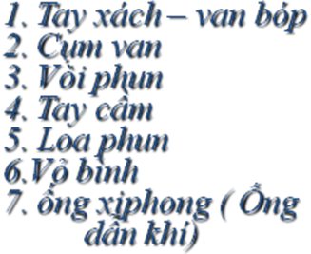

3

**1**

**3**

**6**

**7**

**2**

**5**

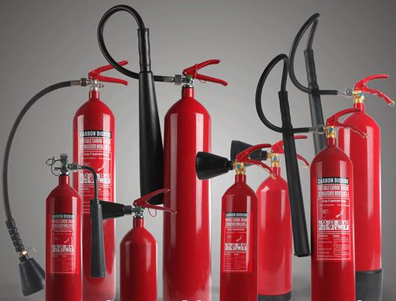

Hình ảnh: Bình chữa cháy xách tay bằng khí CO2

- Tính năng tác dụng: Bình chữa cháy loại xách tay dùng để dập tắt các đám cháy nhỏ mới phát sinh: Đám cháy chất rắn, chất lỏng và hiệu quả cao đối với đám cháy thiết bị điện, đám cháy trong phòng kín, buồng hầm.

- Nguyên lý chữa cháy: Khi mở van bình, do có sự chênh lệch về áp suất, CO2 lỏng trong bình thoát ra ngoài qua hệ thống ống lặn và loa phun chuyển thành dạng như tuyết thán khí, lạnh tới -78,9oC. Khi phun vào đám cháy CO2 có tác dụng làm loãng nồng độ hỗn hợp hơi khí cháy, đồng thời làm lạnh vùng cháy dẫn tới triệt tiêu đám cháy.

1.2. Cách sử dụng:

- Khi xảy ra cháy, mang bình tiếp cận đám cháy, đến đám cháy đứng đầu hướng gió đối với đám cháy ngoài trời, đứng ở phía cửa đối với các đám cháy trong phòng, cách đám cháy từ 2 đến 1,5m, tay thuận cầm vào tay xách van bóp, tay còn lại rút chốt hãm kẹp chì sau đó cầm vào đáy bình hoặc loa phun nếu loa phun không bị nứt, vỡ. Hướng loa phun vào gốc lửa, khoảng cách miệng loa phun đến gốc lửa càng gần càng tốt, bóp mạnh vào van bóp để phun khí CO2 chữa cháy.

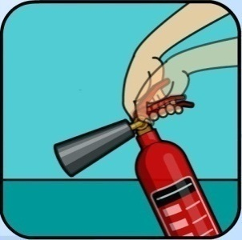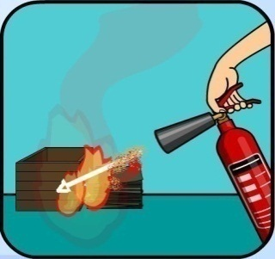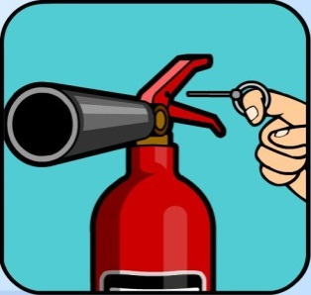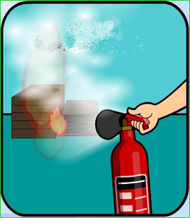

Hình ảnh: Cách sử dụng bình chữa cháy khí CO2

1.3. Những điều cần chú ý khi sử dụng và bảo quản bình khí CO2:

- Khi phun phải cầm vào phần gỗ hoặc phần nhựa của loa phun, tránh cầm vào phần kim loại và nhất là không để khí CO2 phun vào người sẽ gây bỏng lạnh.

- Khi chữa cháy các thiết bị có điện cao thế phải đi ủng và găng tay cách điện; chữa cháy trong phòng kín phải có biện pháp bảo đảm an toàn cho người.

- Không sử dụng bình khí CO2 để chữa các đám cháy có kim loại kiềm, kiềm thổ, than cốc, phân đạm. Vì khi phun khí CO2 vào đám cháy sẽ sinh ra phản ứng hoá học, trong phản ứng đó sẽ tạo ra khí CO là loại khí vừa độc hại vừa có nguy hiểm cháy nổ làm cho đám cháy phát triển phức tạp thêm.

- Không nên dùng bình khí CO2 chữa các đám cháy ở nơi trống trải, có gió mạnh vì hiệu quả thấp.

- Đặt bình ở nơi râm mát, dễ thấy, dễ lấy, thuận tiện khi sử dụng. Không để bình ở nơi có nhiệt độ cao quá 55oC dễ gây hiện tượng tăng áp suất dẫn đến nổ bình nếu van an toàn không hoạt động.

- Thường xuyên kiểm tra, bảo dưỡng, thay thế nếu thấy hỏng hóc các bộ phận của bình: Loa phun, vòi phun, van khoá. Sửa chữa, thay thế những bình hỏng.

- Phương pháp kiểm tra lượng CO2 trong bình: Phổ biến là phương pháp cân, nếu thấy lượng CO2 giảm so với lượng CO2 ban đầu là bình hở.

[**2.** Sử dụng bình bột chữa cháy loại xách tay](file:///C:\Users\MinhDuc03\Desktop\Đề%20cương%20tuyen%20truyền%20đề%20án\ĐỀ%20CƯƠNG%20TÀI%20LIỆU%20TUYÊN%20TRUYỀN%20phục%20vụ%20đề%20án.docx#_Toc41289802)

2.1. Nguyên lý cấu tạo chung:

- Vỏ bình làm bằng thép, có dạng hình trụ, thường sơn màu đỏ, có gắn nhãn mác của nhà sản xuất và thông số kỹ thuật của bình. Bên trong chứa bột khô, khí đẩy được nén trực tiếp trong bình hoặc nén vào chai gắn trên bên trong bình. Phía trên miệng bình gắn một cụm van xả cùng với khoá van và đồng hồ đo áp lực. Vòi và loa phun liền với cụm van xả.

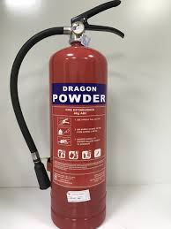

Hình ảnh: bình bột chữa cháy

- Hình vẽ cấu tạo bình bột chữa cháy thông dụng:

Hình ảnh: Cấu tạo bình bột chữa cháy xách tay

- Tính năng tác dụng:

Tuỳ theo từng loại bột, bình bột chữa cháy có thể dập tắt được các đám cháy chất rắn, lỏng, khí cháy, đám cháy điện và thiết bị điện mới phát sinh.

- Nguyên lý chữa cháy:

Khi mở van (tuỳ từng loại bình có cấu tạo van khoá khác nhau thì cách mở khác nhau) bột khô trong bình được phun ra ngoài nhờ lực đẩy của khí nén (nén trực tiếp với bột hoặc trong chai riêng) qua hệ thống ống lặn. Khi phun vào đám cháy bột có tác dụng kìm hãm phản ứng cháy và cách ly chất cháy với ô xy không khí, mặt khác ngăn cản hơi khí cháy tiến vào vùng cháy dẫn đến đám cháy bị dập tắt.

2.2. Cách sử dụng:

- Khi xảy ra cháy, mang bình đến gần đám cháy, dốc ngược bình, lắc mạnh khoảng 5 - 7 lần, đến đám cháy cách từ 3 - 4m, đứng ở đầu hướng gió đối với các đám cháy ngoài trời, đứng ở gần cửa đối với các đám cháy trong phòng, sau đó rút chốt hãm kẹp chì, tay thuận cầm vào tay xách van bóp, tay còn lại cầm vào loa phun h­ướng vào đám cháy, bóp mạnh van bóp phun bột trùm vào ngọn lửa.

Hình ảnh: Cách sử dụng bình bột chữa cháy

2.3. Cách kiểm tra, bảo quản bảo dưỡng:

+ Định kỳ 6 tháng một lần kiểm tra áp lực khí nén trong bình thông qua đồng hồ đo áp lực. Nếu kim đồng hồ chỉ dưới vạch giới hạn (thông thường là vạch màu đỏ) thì phải nạp lại bình.

+ Để bình ở nơi dễ thấy, dễ lấy tiện sử dụng, không để bình ở nơi có nhiệt độ cao quá + 550C, nơi có chất ăn mòn.

+ Bình đã sử dụng chữa cháy hoặc đã mở bình ra thì nhất thiết phải nạp lại.

**3.** Sử dụng chăn chữa cháy (hoặc tấm vải thấm ướt)

- Chăn dùng trong chữa cháy thường là loại làm bằng sợi cotton (thường là chăn chiên), dễ thấm nước, có kích thước thông thường là (2,0 x 1,5)m hoặc (2,0 x 1,6)m.

- Khi phát hiện ra cháy cần nhúng chăn vào nước để nước thấm đều lên mặt chăn rồi chụp lên đám cháy để ngăn cách đám cháy với môi trường bên ngoài (tác dụng làm ngạt), không cho ôxy của môi trường vào vùng cháy. Sở dĩ phải nhúng chăn vào nước trước khi chữa cháy là để sợi bông nở ra làm tăng độ kín trên bề mặt chăn, hơn nữa khi chăn được thấm nước sẽ có tác dụng làm giảm nhiệt độ của đám cháy dẫn đến đám cháy bị dập tắt. Khi dập lửa, hai tay cầm chắc hai góc tấm chăn, giơ cao lên phía trước che mặt rồi nhanh chóng phủ kín đám cháy, đám cháy sẽ được dập tắt.

**4.** Sử dụng lăng, vòi chữa cháy (nếu có)

4.1. Khi phát hiện đám cháy, những người có sức khỏe tốt có thể triển khai sử dụng các lăng phun nước ở họng nước chữa cháy vách tường để dập tắt đám cháy. Cách tiến hành sử dụng theo các bước sau:

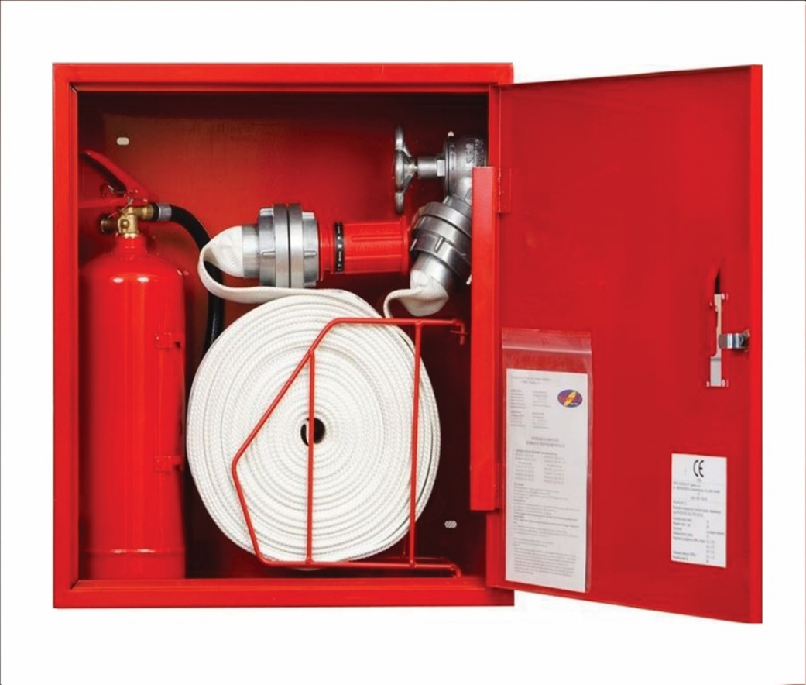

Hình ảnh: tủ đựng lăng vòi, họng nước

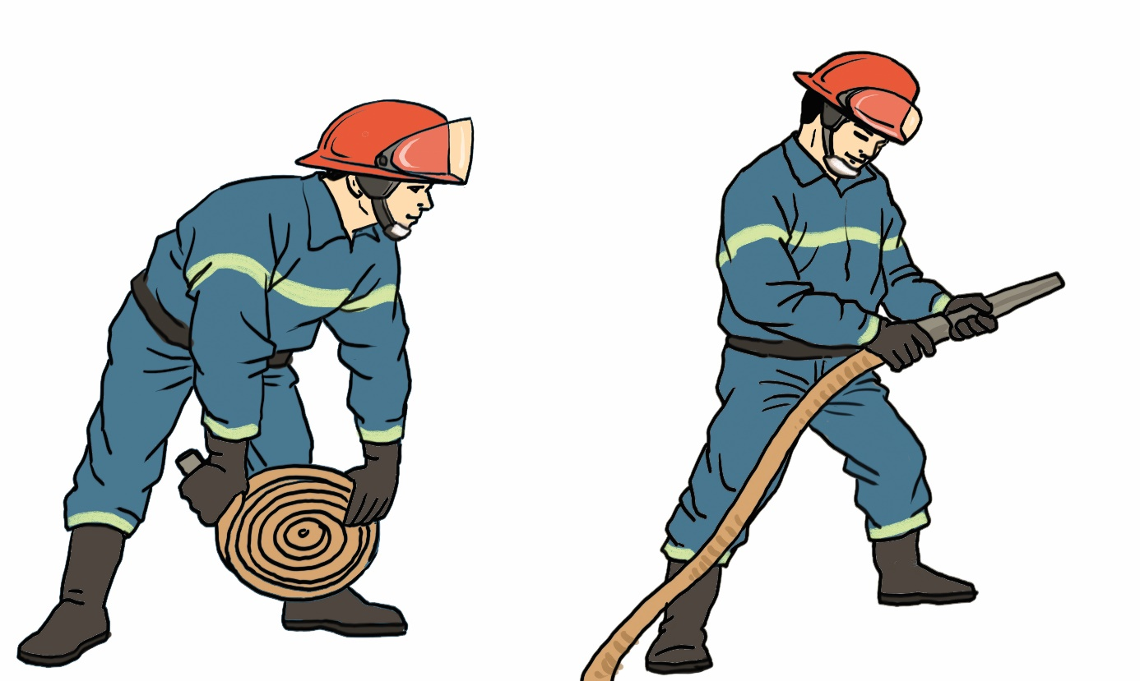

Hình ảnh: rải vòi, cầm lăng

- Lấy ống vòi ra khỏi hộp, dải và lắp một đầu nối của ống vòi vào lăng phun, đầu nối còn lại lắp vào họng nước trong hộp chữa cháy;

- Mở van để nước đi vào đường vòi; di chuyển, kéo vòi đến gần vị trí đám cháy và phun nước vào dập tắt đám cháy.

- Vị trí đứng cầm lăng để phun nên cách đám cháy từ 5 -7m để đảm bảo an toàn và hạn chế sự tác động nhiệt từ ngọn lửa đến cơ thể.

4.2. Một số lưu ý khi sử dụng họng nước vách tường

- Khi sử dụng họng nước vách tường với loại lăng phun không có khóa, để đảm bảo an toàn và hiệu quả thì nên có 2 người cùng thao tác. Trong đó, ban đầu một người triển khai đường vòi và chọn vị trí đứng chắc chắn để cầm lăng phun; người còn lại mở van để nước đi vào đường vòi và sau đó di chuyển lên hỗ trợ người thứ nhất cùng cầm lăng phun nước.

- Khi sử dụng các họng nước vách tường với loại lăng phun có khóa thì một người có thể thao tác sử dụng. Tuy nhiên, trước khi mở van chặn trên đường ống để nước đi vào đường vòi thì phải khóa van ở lăng phun lại. Chỉ mở khóa trên lăng phun để phun nước vào đám cháy khi đã đứng ở vị trí ổn định và chắc chắn./.